Муниципальное бюджетное общеобразовательное учреждение
«Биотехнологический лицей №21»

Научное общество учащихся «Биом»

Номинация «Юные исследователи»
(«Ботаника и экология растений»)

Токсичность и антибактериальное действие различных травянистых растений

Иванова Варвара Олеговна,
7 класс

Научный руководитель:
Рюкбейль Дмитрий Александрович,

Новосибирская область,
Наукоград Кольцово 2022
Оглавление

Введение 3
Токсичность и антисептическое действие различных растений, применение в жизни (литературный обзор) 3
Токсичность 3
Антибактериальное действие 4
Как с помощью рябины можно отчистить воду 5
Методика проведения исследования 5
Токсичность растений 5
Антибактериальное действие растений 6
Результаты и обсуждения 9
Токсичность различных видов травянистых растений 9
Оценка антибактериального действия рябины 10
Заключение и выводы 12
Библиографический список 13
Приложение 14
Описание растений, использованных в работе 14

Введение

В наше время антибиотики становятся неэффективными, потому что у бактерий появляется устойчивость к ним. Но существуют природные лекарства-растения, в составе которых есть такие вещества (яды), способные уничтожать бактерии. Поэтому в современной медицине всё более популярным становится применение растений. Но нужно помнить о том, что любое лекарство - это яд. Также работает и с растениями, если переборщить с концентрацией, то какое-либо вещество может оказать на пациента не только лечебное, но и негативное влияние.
В данной работе проведена оценка антибактериального действия некоторых растений, а также их токсичность для различных животных.
Эта работа может быть интересна и полезна людям, которые участвуют в разных экспедициях, путешествиях. Не всегда можно с собой взять большое количество лекарств, аптечку; иногда эти лекарства можно найти прямо рядом с собой – в дикой природе.
Цель: определить токсичность и антисептическое действие отдельных видов травянистых растений.
Задачи:
- определить токсичность отдельных видов травянистых растений на рачках – Артемия Салина;
- определить антибактериальное действие некоторых травянистых растений;
- определить наиболее токсичное растение на основе полученных данных.

Токсичность и антисептическое действие различных растений, применение в жизни (литературный обзор)

Токсичность

Природные токсины – это токсичные вещества природного происхождения, вырабатываемые некоторыми видами живых организмов. Эти токсины не опасны для вырабатывающих их организмов, но могут быть токсичны для других, в том числе для человека, в случае их приема с пищей [1].
Яды растениям нужны, чтобы защищаться от животных фитофагов методами химической защиты. Яды, которые вырабатывают растения, называют фитотоксинами. Обычно ядовитыми растениями считают те растения, которые опасны для человека и животных. При этом в разряд ядовитых попадает сравнительно небольшое число видов, в основном алкалоидосодержащих, причём среди них многие относятся к лекарственным. Растения, относительно безвредные для человека, могут быть токсичными для насекомых, птиц или рыб [2]. Действующие вещества лекарственных растения в большом количестве также ядовиты и для организма человека. Отличием токсичности от антибактериального действия растений является то, что токсичность, это влияние на животных тех или иных растений, а антибактериальное действие, это способность различных растений убивать бактерии.

Антибактериальное действие

Растительный препарат в народной медицине не может всегда быть равноценной альтернативой химическим соединениям (лекарствам, таблеткам): он не проходит клинические исследования, его эффект менее изучен. Однако есть ряд безусловных преимуществ фитопрепаратов:
- мягкое действие;
- накопительный эффект, который длится еще некоторое время после отмены препарата;
- минимальное количество побочных эффектов;
- редкие аллергические реакции;
- широкий спектр антимикробной активности;
- разнонаправленность – благодаря чему можно принимать один препарат для устранения нескольких симптомов;
- доступность – некоторые из лекарственных форм можно даже делать в домашних условиях, а цена готовых фитопрепаратов в аптеке гораздо меньше синтетических средств [3].
Каждое лекарственное растение содержит одно или более веществ, которые могут при соответствующих условиях оказывать целебные свойства. Распределение этих веществ по лекарственному растению зачастую не равномерно [4]. Первобытные люди в поисках съедобного потребляли травы, плоды, семена растений после которых иногда наблюдали заживляющий, слабительный, кровоостанавливающий эффект [5].
Преимуществом лекарственных растений является их малая токсичность и возможность длительного применения без существенных побочных явлений. Широкие терапевтические возможности представляют использование овощей, ягод и фруктов [6].
Сейчас более распространённым становится применение растений в медицине, потому что бактерии постепенно становятся устойчивыми к антибиотикам. Бактерии, как и любые микроорганизмы, стремятся избежать гибели, используя разные механизмы для этого [7].
Один из них – продукция ферментов, разрушающих антибиотик. Самый известный из них — бета-лактамаза. Благодаря ему многие виды бактерий стали устойчивы к антибиотикам бета-лактамной структуры. Если в структуре антибиотика есть так называемое бета-лактамное кольцо, этот фермент его разрушает, и препарат становится неэффективным. Второй механизм формирования устойчивости бактерий — изменение структур, с которыми взаимодействует антибиотик. Третий — ускоренное выведение антибиотика из бактериальной клетки. Этот механизм открыт относительно недавно, и им обладают практически все бактерии [7].

Как с помощью рябины можно отчистить воду

Из литературных источников известно, что наши предки при недостатке или сомнительном качестве питьевой воды опускали ветки рябины с листьями в застойную воду, и она через некоторое время становилась пригодной для питья. Рябина помогала также сохранять запас продуктов в течение долгой русской зимы - листьями переслаивали картофель и другие овощи, предназначенные для хранения. Не случайно ведь наши прадеды при закваске капусты в бочках (или при мочении яблок) обязательно клали еще и веточку рябины, тогда капуста хранилась очень долго [8].
Антимикробные свойства рябины первыми взяли на «вооружение» охотники, которые зачастую пополняли запасы воды из рек, прудов и других иногда неприглядных источников воды. В емкость с водой они клали веточку красной рябины с листьями и ягодами. Через пару часов даже затхлая вода становилась пригодной для питья [9].

Методика проведения исследования

Токсичность растений

Для проведения исследования были взяты:
1. Выращенные артемии. Для их выращивания понадобилось: соль 0,5 столовой ложки, цисты артемии 0,35 чайной ложки, вода 0,5 литра. В тарелку наливалась вода, в воду насыпалась соль и растворялась. В солевой раствор насыпались цисты, тарелка ставилась на подоконник на 24-36 часов до вылупления артемий.
2. Различные растения: маралий корень, папоротник, чемерица, борщевик, кульбаба осенняя, подорожник, ягоды рябины, мать-и-мачеха, одуванчик, бадан (корневище и листья), лопух, ягоды малины, ягоды смородины, синяк.
Сначала получали сок из растения (растение резалось ножницами, и полученная кашица отжималась с помощью пресса для чеснока). Далее 4 мл солевого раствора с артемиями помещались в пробирки и к ним добавлялось по 5 капель сока исследуемого растения. Засекалось 10 минут, за эти 10 минут фиксировалось происходящее. Окончательный осмотр артемий в каждой пробирке производился на следующий день. По такой методике были проверены растения: маралий корень, папоротник, чемерица, борщевик.
Поскольку во всех 4 экспериментах артемии не умирали, для повторного опыта была увеличена концентрация сока растений: на тот же объем, при повторном опыте, добавлялось по 8 капель сока исследуемых растений. Фиксация результатов проводилась в те же, что и в первом эксперименте временные интервалы.
Во втором эксперименте, когда пробирка проверялась на утро повторно, не осталось живых особей. Из-за длительного периода было не понятно от чего умерли артемии (от токсичности сока растения или другого фактора, например, недостатка кислорода), поэтому был проведен еще третий эксперимент с усложнением методики.
Чтобы получить более точные результаты эксперимент проводился также как и в первых двух вариантах, но после того, как в пробирку с артемиями добавлялся сок растения, она регулярно просматривалась в течении дня и точно фиксировалось время наступления гибели артемий. По такой методике были проверены растения: кульбаба осенняя, подорожник, ягоды рябины, мать-и-мачеха (листья), одуванчик, бадан (корень, листья, стебель), лопух, ягоды малины, ягоды красной смородины, «синяк».
Кроме того, был еще проведён финальный опыт, в котором использовались все токсичные растения, использованные в ранее проведённых экспериментах (кроме бадана, потому что его негде было взять), и контроль (вода). Из емкости с артемиями в чашки Петри помещалось по 10 рачков, к ним сбоку добавлялся одинаковый объем сока исследуемого растения или воды (контроль). Смотрелось как артемии отреагируют на вытяжку (будут держаться вблизи к вытяжке или вдали). В первые 30 минут чашки просматривались примерно каждые 10 минут. Далее они просматривались каждые 30 минут. Чашки просматривались до тех пор, пока в них не погибнуть все артемии.
На основе полученных в этих трех опытах результатов делался вывод о степени токсичности каждого из исследуемых растений.

Антибактериальное действие растений

Для того, чтобы оценить способность сока рябины, в сравнении с ампициллином (антибиотик, ингибирующий рост контаминирующих бактерий), уничтожать бактерии и подавлять их рост, использовался метод сплошного бактериального посева в чашку Петри на среду LB и помещение на нее дисков из фильтровальной бумаги, предварительно пропитанных исследуемым веществом.

В данном эксперименте использовались:
- бактерии Escherichia coli (лабораторный безопасный штам HB-101 K-12);
- капсулы для приготовления жидкой питательной среды LB и бактериологический агар;
- ягоды рябины;
- ампициллин;
Ход первого эксперимента описан в таблице 1.
Таблица 1. Описание этапов эксперимента по оценке способности различных антисептиков уничтожать бактерии и подавлять их рост
Этап | Суть этапа | Действия
1 | Приготовление питательной среды для бактерий | В колбу объемом 250 мл помещалось 100 мл дистиллированной воды, сухая смесь для приготовления питательной среды LB. Колба закрывалась ватно-марлевой пробкой. Все компоненты перемешивались с помощью магнитной мешалки. Далее колба с содержимым помещалась в микроволновку, и несколько раз полученный раствор доводился до кипения и взбалтывался. Полученная среда после остывания до 50ºС разливалась в ламинарном боксе по большим чашкам Петри, где среда окончательно остывала и затвердевала.
2 | Приготовление стартовой чашки с культурой E. coli | Для стартовой чашки бралась одна чашка с питательной средой и лиофилизированные бактерии. Стерильная бактериологическая петля опускалась во флакон с бактериями, после чего этой же петлей бактерии рассеивались по поверхности среды методом штриха. Далее чашка с бактериями ставилась в термостат на 24 часа при температуре 36ºС и бактерии вырастали.
3 | Проведение опыта | Для проведения опыта взяли 15 чашек с питательной средой (по 5 чашек на рябину, по 5 чашек на антибиотик, 5 чашек на контроль), жидкую питательную среду и стартовую чашку.  Все манипуляции проводились в ламинарном боксе.  В микропробирку автоматическим дозатором набиралось 600 мкл жидкой питательной среды, а стерильной бактериологической петлёй из стартовой чашки бралась одна одиночная колония бактерий. Бактерии размешивались в среде.  Далее автоматическим дозатором бралось по 300 мкл раствора бактерий, которые выливались на чистую чашку с подготовленной средой. Смесь размазывалась по чашке с помощью стеклянного шпателя.  Заранее подготовленные и простерилизованные маленькие кружочки из фильтровальной бумаги пропитывались рябиной и антибиотиком.  Эти кружочки раскладывались в чашки с бактериальным посевом. На каждую чашку раскладывалось по 5 кружочков фильтровальной бумаги, пропитанных рябиной или антибиотиком.  То же самое было проделано с остальными чашками.  В качестве контроля подготавливались чашки, в которые выкладывались кружочки фильтровальной бумаги, пропитанные дистиллированной водой.  Далее все чашки поместили в термостат с температурой 36ºС. На следующий день (через 24 часа) чашки просматривались, фотографировались, проводились измерения.
Для оценки полученных результатов измерялась ширина стерильной (не заросшей бактериями) зоны, образовавшейся вокруг диска, пропитанного рябиной и антибиотиком. При этом для рябины для каждого диска измерения делались в четырех противоположных точках, а для антибиотика в первый раз измерения делались в четырёх точках, а при повторении опыта в трёх точках (смотри рисунок 1). Далее для рябины и антибиотика рассчитывалось среднее значение ширины стерильной зоны (на основе данных по всем экспериментальным чашкам) и делался вывод об эффективности рябины и антибиотика.

Сплошное бактериальное зарастание

Диск со средством
Точка измерения
Стерильная зона

Рис. 1. Схема, отражающая точки измерения ширины стерильной зоны вокруг диска, пропитанного рябиной.

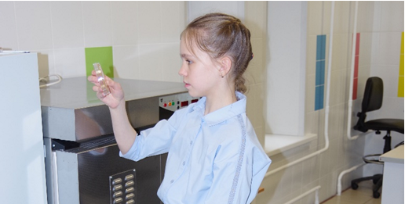
Рис.2. Просмотр полученных результатов

Результаты и обсуждения

Токсичность различных видов травянистых растений

Во всех чашках токсичность определялась по числу погибших особей. Фотографии с примерами чашек по финальному опыту представлены на рисунке 3.

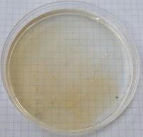  Рябина | 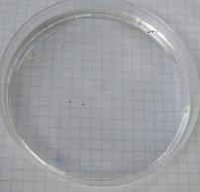  Борщевик | 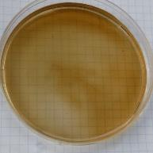  Одуванчик
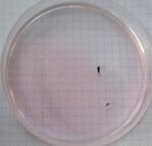  Красная смородина | 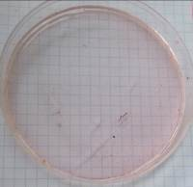  Малина | 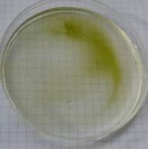  Мать-и-мачеха
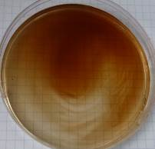  Синяк | 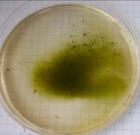  Лопух | 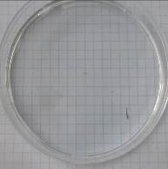  Контроль

Рис.3. Фотографии чашек с выведенными артемиями к которым были добавлены вытяжки из растений, примерно через 30 минут
Результаты подсчёта количества погибших особей в чашках с вытяжками из растений позволили оценить токсичность отдельных видов травянистых растений. Результаты оценки представлены на диаграмме.

Рис. 4. Токсичность различных травянистых растений
Как видно из представленной диаграммы в чашке, в которой была вытяжка из рябины все особи погибли через 1 час 30 мин, в чашке, в которой была вытяжка из малины все особи погибли через 2 часа, в чашке, в которой была вытяжка из красной смородины все особи погибли через 1 час 30 мин.
Полученные результаты позволяют говорить о том, что в экспериментах, которые делались по новой методике было получено, что из борщевика, рябины, мать-и-мачехи, одуванчика, лопуха, малины, красной смородины, синяка по финальному эксперименту токсичными оказались: малина, рябина, красная смородина. Борщевик и синяк не токсичны, спустя 2 часа в чашках с вытяжками из этих растений не погибла ни одна особь. Такие растения, как мать-и-мачеха, одуванчик и лопух тоже проявили свою токсичность, но по сравнению с рябиной, малиной и красной смородиной гораздо в меньшей степени. Из диаграммы видно, что одним из самых токсичных растений оказалась рябина.

Оценка антибактериального действия рябины

Через сутки после постановки данного опыта были оценены результаты по бактериальной активности рябины. Фотографии с примерами экспериментальных чашек Петри представлены на рисунке 5.
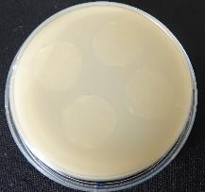  Контроль | 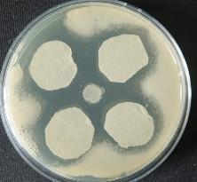  Ampicillin | 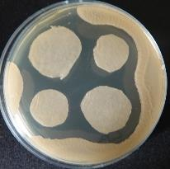  Рябина

Рис.5 Фотографии отдельных чашек в опыте по оценке антибактериальной активности рябины в сравнении с антибиотиком
Результаты измерения ширины стерильной зоны, образовавшейся вокруг дисков фильтровальной бумаги, пропитанной рябиной, раствором антибиотика и дистиллированной водой (контроль), позволили оценить антибактериальную активность рябины в сравнении с антибиотиком. Результаты оценки представлены на диаграмме (рисунок 6).

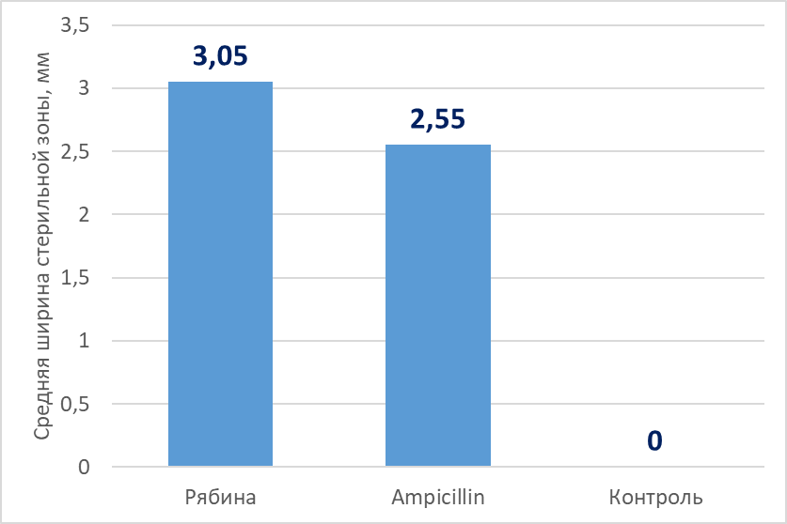
Рис.6 Способность рябины подавлять рост бактерий в течение 24 часов
Как видно из представленной диаграммы, ширина стерильной зоны рябины в среднем составила 3,05 мм, а у антибиотика (ampicillin) ширина в среднем составила 2,55 мм, при этом в контроле стерильные зоны не образовывались, т.е. значение данного показателя – 0 мм.
Полученные результаты указывают на то, что у рябины антибактериальная активность достаточно высокая, выше, чем у антибиотика, но не на много (на 0,5 мм).

Заключение и выводы

В результате проведённого исследования было установлено, что рябина обладает высокой антибактериальной активностью, значит этим растением действительно можно дезинфицировать воду, но также среди других растений рябина показала высокую токсичность, значит хоть это и лекарственное растение, но в больших количествах оно может оказывать отрицательный эффект для организма (от аллергических реакций до летального исхода). Исходя из полученных результатов можно сделать вывод, что рябина-это отличное лекарственное средство (природный антибиотик), но применять это растение нужно правильно и в небольших количествах.
Также было установлено, что из использованных в работе растений самой высокой токсичностью обладают такие растения, как красная смородина и рябина. Немного ниже токсичность у малины.
На основе проведенного исследования можно сделать вывод, что рябину можно эффективно применять в медицине, но при этом нужно применять её дозированно.

Библиографический список

- Приодные токсины в продуктах питания: [Электронный ресурс]// URL: https://www.who.int/ru/news-room/fact-sheets/detail/natural-toxins-in-food (дата обращения: 12.01.22).
- Ядовитость, как экологический феномен. Понятие ядовитости - Ядовитые животные, относящиеся к типу Членистоногие: [Электронный ресурс]//URL: https://studwood.net/1675776/meditsina/yadovitost_ekologicheskiy_fenomen_ponyatie_yadovitosti. (дата обращения: 10.02.22).
- Противомикробные травы - список растений, обладающих противомикробный действием: [Электронный ресурс]//URL: https://www.budzdorov.ru/about/news/2020/protivomikrobnye-travy-2108 (дата обращения: 4.03.22).
- Рациональные приемы заготовки и переработки растительного сырья. Природоохранные мероприятия - Фармакогностическая характеристика лекарственного растения Календула: [Электронный ресурс]//URL: https://studbooks.net/1579441/meditsina/ratsionalnye_priemy_zagotovki_pererabotki_rastitelnogo_syrya_prirodoohrannye_meropriyatiya (дата обращения: 4.03.22).
- Лекарственные растения [Электронный ресурс]// URL: http://ezidri-master.com/ (дата обращения: 15.03.22).
- Введение - Характеристика лекарственных растений, содержащих сесквитерпены [Электронный ресурс]// URL: https://studwood.net/1577542/meditsina/vvedenie#:~:text=Преимуществом%20лекарственных%20растений%20и%20трав,использование%20овощей%2C%20ягод%20и%20фруктов (дата обращения: 15.03.22).
- Как бактерии развивают устойчивость к антибиотикам и почему это так важно [Электронный ресурс]// URL: https://www.sechenov.ru/pressroom/news/kak-bakterii-razvivayut-ustoychivost-k-antibiotikam-i-pochemu-eto-tak-vazhno/ (дата обращения: 20.03.22).
- Очищение воды рябиной [Электронный ресурс]// URL: https://ladstas.livejournal.com/300440.html (дата обращения: 26.02.22).
- Рябина, Обеззараживание воды (народное средство) - Всё о выживании [Электронный ресурс]// URL: https://vizhivai.com/blogi/voda/ryabina-obezzarazhivanie-vody-narodnoe-sredstvo (дата обращения: 11.03.22)

Приложение

Описание растений, использованных в работе

Название растения | Токсичность растения
Рябина | В свежих ягодах рябины содержится значительное количество парасорбиновой кислоты. Парасорбиновая кислота в токсикологическом аспекте может обусловить нежелательные гастриты и гепатиты. Однако, после любой термической обработки (заморозки или нагревания) эта кислота превращается в полезную сорбиновую кислоту. Так что собирать и есть ягоды рябины в сыром виде до наступления первых заморозков не рекомендуется.
Малина | В перечне органических кислот особое место занимает салициловая кислота, благодаря которой малина обладает многочисленными лечебными свойствами, с древних времён помогающими человеку сохранить здоровье. В малине есть салициловая кислота. В 100 граммах малины примерно 5 миллиграммов салициловой кислоты. Салициловая кислота токсична в больших дозах для человека.
Красная смородина | Ягоды насыщены полезными веществами: витаминами (А, С, Е, Н, группы В), бета-каротином, пектинами, антиоксидантами, кумаринами, органическими кислотами (лимонной, яблочной, янтарной, салициловой), минералами, клетчаткой. Если употреблять эти кислоты в больших количествах, то они будут токсинчы. Например: Салициловая кислота токсична в больших дозах, для человека предполагаемая LD50 составляет 1,75 г/кг.
Мать-и-мачеха | В этом растении содержатся пирролизидиновые алкалоиды, токсичность которых в настоящий момент изучена слабо.  Доза препарата мать-и-мачехи в день не должна превышать 2-3 большие ложки за прием (40-50 г) 2-3 раза в день.
Одуванчик | В одуванчике содержится 35 мг аскорбиновой кислоты (витамина С). Этот элемент очень полезен, но его следует употреблять в меру, передозировка чревата побочными проявлениями.
Лопух | Доказано, что настой, сок, экстракт листьев лопуха большого, не обладают токсичностью, оказывают выраженный антибактериальный эффект и антиоксидантную активность.
Маралий корень | Маралий корень не является токсичным растением. Но при этом в этом растении содержатся такие элементы как: алкалоиды, а также витамин С, которые в большом количестве могут быть токсичными.
Папоротник | Листья папоротника содержат множество ядовитых и канцерогенных соединений, и их употребление может быть вредным. Это токсичное растение.
Чемерица | Чемерица — очень ядовитое растение, её корни содержат 5—6 алкалоидов, из которых наиболее ядовитый протовератрин, который способен подавлять центральную нервную систему, вредно действует на желудочно-кишечный тракт и сердечно-сосудистую систему. При вдыхании даже малого количества пыли чемеричного корня проявляется сильнейшее чиханье и слезотечение. Чемерица Лобеля является ядовитым сырьем, для приема внутрь лекарственные препараты из корневищ с корнями не используют. Согласно Инструкции по медицинскому применению чемеричной воды (РУ №ЛП-003627), «при случайном приеме внутрь более 100 мл препарата возможен летальный исход». При употреблении внутрь «1 г свежего растения» также возможен летальный исход.
Борщевик | Ядовитые виды борщевика являются реальной угрозой здоровью, а порой и жизни человека. Опасность представляет не только сок растения, но и его пыльца, аромат (запах) и даже роса. Сок борщевика, попадая на кожу, благодаря веществам в своем составе, повышает ее чувствительность к ультрафиолетовому излучению. И как следствие в течение очень короткого промежутка времени можно получить тяжелейший солнечный ожог с многочисленными волдырями вплоть до III степени. Наблюдались случаи летального исхода у детей с многочисленными ожогами. В соке борщевика содержатся фуранокумарины. Это вещества, которые повышают чувствительность к ультрафиолету.
Кульбаба осенняя | Кульбаба осенняя-это не токсичное растение.
Бадан | Бадан-это не токсичное растение. В листьях бадана толстолистного содержатся до 23% танидов, а в его корневищах до 27%. Кроме того, в корневищах найдены 25-27% дубильных веществ, фенольные соединения, фенолкарбоновые кислоты, производное кумарина – берегнин, а также изокумарины, катехины, крахмал, сахара, минеральные соли. В листьях найдены галловая кислота, кумарины, флавоноиды, витамин С, каротин и арбутин, а также 2-4% свободного гидрохинона.
Синяк | Все части синяка ядовиты, так как они содержат яд циноглоссин, похожий на яд кураре, а также консолидин - сильный нервный яд. В листьях и стеблях присутствуют сапонины, холин и витамин С. Благодаря этому в почве уничтожаются вредители и паразиты. Скотом и домашними животными синяк обыкновенный не поедается. Несмотря на ядовитость, синяк обыкновенный широко применяется в народной медицине.

